84.柱状图中最大矩形

给定 n 个非负整数，用来表示柱状图中各个柱子的高度。每个柱子彼此相邻，且宽度为 1 。

求在该柱状图中，能够勾勒出来的矩形的最大面积。

示例 1:

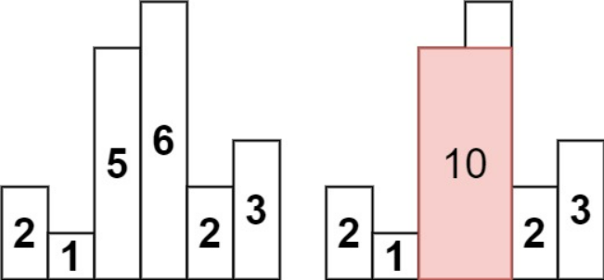

输入：heights = [2,1,5,6,2,3]

输出：10

解释：最大的矩形为图中红色区域，面积为 10

示例 2：

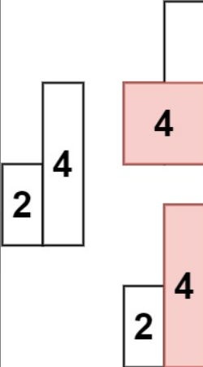

输入： heights = [2,4]

输出： 4

提示：

1 <= heights.length <=105

0 <= heights[i] <= 104

来源：力扣（LeetCode）

链接：https://leetcode.cn/problems/largest-rectangle-in-histogram